ФУДБАЛСКИ САВЕЗ ОПШТИНА ЉИГ И МИОНИЦА
ЈЕСЕЊИ ДЕО ПРВЕНСТВА ТАКМИЧАРСКЕ 2014/2015. ГОДИНЕ
ТАБЕЛА ПОСЛЕ ОДИГРАНИХ УТАКМИЦА
10. КОЛА

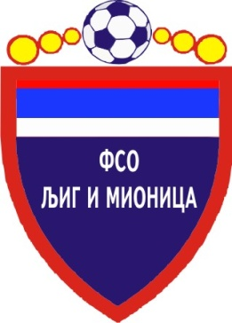

ТАБЕЛА

ОПШТИНСКЕ ФУДБАЛСКЕ ЛИГЕ ЉИГ И МИОНИЦА

- Јесењи део првенства такмичарске 2014/2015. године -

1. | СТАРИ ДРУГАРИ | 10 | 10 | 0 | 0 | 42 | 6 | +36 | 30
2. | ПОПАДИЋ | 10 | 8 | 2 | 0 | 54 | 5 | +49 | 26
3. | МЛАДОСТ | 10 | 7 | 1 | 2 | 42 | 15 | +27 | 22
4. | ГОРЊИ МУШИЋ | 10 | 6 | 2 | 2 | 26 | 16 | +10 | 20
5. | ТОПЛИЦА | 10 | 4 | 3 | 3 | 28 | 21 | +7 | 15
6. | ВОЈВОДЕ | 9 | 3 | 1 | 5 | 19 | 24 | -5 | 10
7. | ТОЛИЋ | 10 | 2 | 4 | 4 | 20 | 26 | -6 | 10
8. | ЈЕДИНСТВО | 9 | 3 | 0 | 6 | 20 | 30 | -10 | 9
9. | ГОРЊИ ЛАЈКОВАЦ | 8 | 2 | 2 | 4 | 15 | 16 | -1 | 8
10. | ПАШТРИЋ | 9 | 1 | 1 | 7 | 16 | 43 | -27 | 4
11. | ПРОЛЕТЕР | 10 | 1 | 1 | 8 | 16 | 54 | -38 | 4
12. | ОРАО | 9 | 1 | 1 | 7 | 10 | 52 | -42 | 4

